**Сушко Пятрусь (Suszko, Szuszko Piatruś, Piotr)**

20 января 1807 г – венчание с девкой Теклей Лапец (НИАБ 136-13-920, лист 12, №1/1807-р (ориг)).

3 октября 1809 г – крещение дочери Елены (НИАБ 136-13-894, лист 75об, №50/1809-р (ориг)).

10 июля 1811 г – крещение сына Яна (НИАБ 136-13-894, лист 81об, №35/1811-р (ориг)).

9 марта 1814 г – крещение дочери Марьяны (НИАБ 136-13-894, лист 89, №14/1814-р (ориг)).

4 февраля 1817 г – крещение дочери Агаты (НИАБ 136-13-894, лист 95об, №10/1817-р (ориг)).

29 июня 1819 г – крещение сына Амильяна (НИАБ 136-13-894, лист 101, №33/1819-р (ориг)).

27 марта 1821 г – крещение сына Игната (НИАБ 136-13-894, лист 106, №17/1821-р (ориг)).

**НИАБ 136-13-920:** Лист 12. **Метрическая запись №1/1807-б (ориг).**

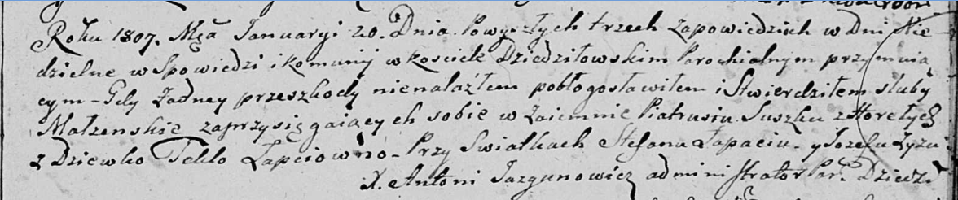

Дедиловичская Покровская церковь. 20 января 1807 года. Метрическая запись о венчании.

Suszko Piatruś – жених, с деревни Горелое.

Łapcowna Tekła – невеста, девка.

Łapac Stefan – свидетель.

Zyz Jozef – свидетель.

Jazgunowicz Antoni – ксёндз.

**НИАБ 136-13-894:** Лист 75об. **Метрическая запись №50/1809-р (ориг).**

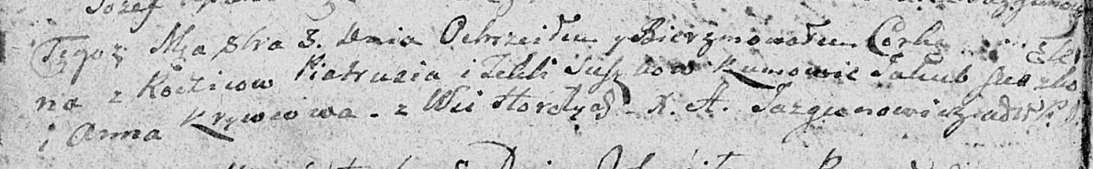

Дедиловичская Покровская церковь. 3 октября 1809 года. Метрическая запись о крещении.

Suszkowna Elena – дочь родителей с деревни Горелое.

Suszko Piatruś – отец.

Suszkowa Tekla – мать.

Suszko Jakub – кум.

Krywcowa Anna – кума.

Jazgunowicz Antoni – ксёндз.

**НИАБ 136-13-894:** Лист 81об. **Метрическая запись №35/1811-р (ориг).**

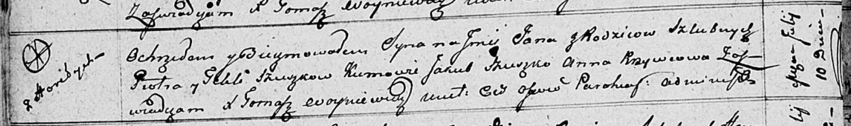

Осовская Покровская церковь. 10 июля 1811 года. Метрическая запись о крещении.

Szuszko Jan – дочь родителей с деревни Горелое.

Szuszko Piotr – отец.

Szuszkowa Tekla – мать.

Szuszko Jakub – кум.

Krzywcowa Anna – кума.

Woyniewicz Tomasz – ксёндз.

**НИАБ 136-13-894:** Лист 89. **Метрическая запись №14/1814-р (ориг).**

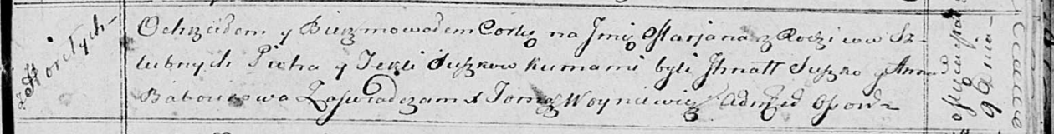

Осовская Покровская церковь. 9 марта 1814 года. Метрическая запись о крещении.

Suszkowna Marjana – дочь родителей с деревни Горелое.

Suszko Piotr – отец.

Suszkowa Tekla – мать.

Suszko Jhnat – кум.

Baboukowa Anna – кума.

Woyniewicz Tomasz – ксёндз.

**НИАБ 136-13-894:** Лист 95об. **Метрическая запись №10/1817-р (ориг).**

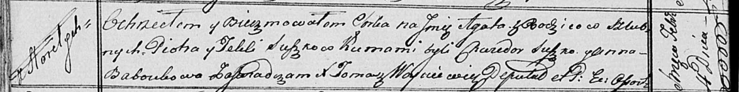

Осовская Покровская церковь. 4 февраля 1817 года. Метрическая запись о крещении.

Suszkowna Agata – дочь родителей с деревни Горелое.

Suszko Piotr – отец.

Suszkowa Tekla – мать.

Suszko Chwiedor – кум.

Baboukowa Anna – кума.

Woyniewicz Tomasz – ксёндз.

**НИАБ 136-13-894:** Лист 101. **Метрическая запись №33/1819-р (ориг).**

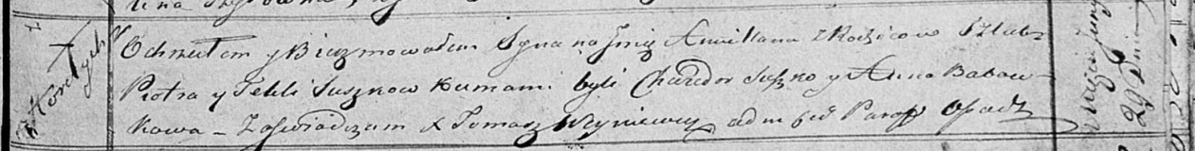

Осовская Покровская церковь. 29 июня 1819 года. Метрическая запись о крещении.

Suszko Amillan – сын родителей с деревни Горелое.

Suszko Piotr – отец.

Suszkowa Tekla – мать.

Suszko Chwiedor – кум.

Baboukowa Anna – кума.

Woyniewicz Tomasz – ксёндз.

**НИАБ 136-13-894:** Лист 106. **Метрическая запись №17/1821-р (ориг).**

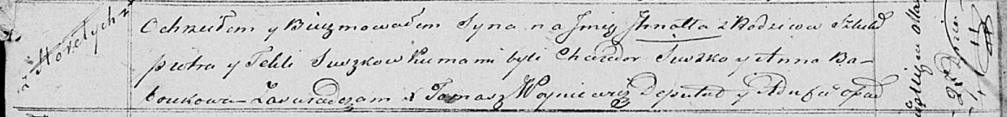

Осовская Покровская церковь. 27 марта 1821 года. Метрическая запись о крещении.

Suszko Jhnat – сын родителей с деревни Горелое.

Suszko Piotr – отец.

Suszkowa Tekla – мать.

Suszko Chwiedor – кум.

Baboukowna Anna – кума.

Woyniewicz Tomasz – ксёндз.